VRETENČARJI
Na spodnji sliki obkroži vretenčarje:
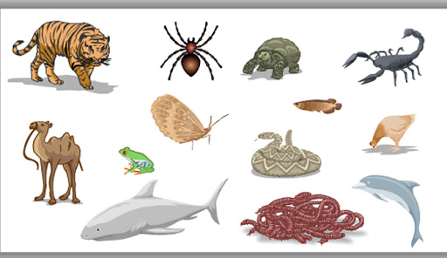

Ali po skeletu živali lahko ugotoviš, katero žival predstavlja posamezni skelet? Napiši.
